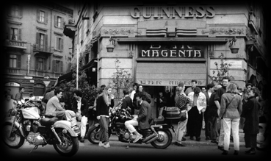

Comunicato stampa
Associazione Culturale StraneOfficine
Via Gallarate 388, Milano.
www.straneofficine.com
Referente: Federico Gardini
Email: Info@straneofficine.com
Cell: 338.3064504

MUSICA DAL VIVO, ARTE E CORTOMETRAGGI AL BAR MAGENTA
L’ass. culturale StraneOfficine(www.straneofficine.com), in collaborazione con
la galleria d’arte m ilanese WonnaBee (www.wonnabee.it) ed AperitivoCorto
(www.aperitivocorto.it), organizzano una serie di serate dove giovani band e m
ergenti, pittori e registi avranno m odo di esibirsi al Bar Magenta (Via
Carducci 13, Milano) ogni Martedì sera, a partire dall’ 11 Settem bre.
Ogni serata inizierà alle 21.30 con 3 cortometraggi selezionati e presentati
dallo staff del circuito nazionale AperitivoCorto, inframmezzati da interviste
agli autori e quiz cinematografici.
Seguiranno, dalle 22.30 i concerti “unplugged” di 2 band emergenti scelte tra
le oltre 190 iscritte alla community di straneofficine.com.
Durante tutta la serata verranno esposte le opere di un artista della Wonnabee
Gallery, che rimarranno in mostra al Bar Magenta fino al Martedì successivo.
La serata inaugurale (Martedì 11 Settembre) vedrà anche la presentazione del
primo numero di “Fanzine Bluff”, la free press dedicata alla cultura
giovanile, che avrà allegato un dvd con l'esibizioni live estratte dagli oltre
40 concerti organizzati, tra Dicembre 2006 e Maggio 2007, dall’associazione
StraneOfficine.
Questa serie di serate rientrano all’interno del progetto dell’associazione
StraneOfficine, di far avvicinare i giovani all’ arte, attraverso
“l’intreccio” di diverse discipline, come la musica, il cinema e la pittura.

